20 kwietnia 2020r.
Wiosna na wsi
Wiosenne prace na wsi
Na dzisiejszy dzień proponuję:
- Utrwalanie piosenki „ Na podwórku”
- Rozwiązywanie zagadek i przysłowia o wiejskim podwórku
- Omówienie prac wiosennych na wsi
- Dobieranie podpisów do narzędzi ogrodniczych
- Zabawy matematyczne
- Ćwiczenia gimnastyczne
- Utrwalenie nazw mieszkańców wiejskiego podwórka w języku angielskim
- Zabawy ruchowe przy piosence „ Na podwórku”
https://www.youtube.com/watch?v=An265G0WOs&feature=youtu.be&fbclid=IwAR3tuufs9YpsyHFK_k1863N4lSmMVPxhb0IFMkmhIVlD-ji5a3ZeIgnEeCU
- Przygrywka – taniec z podskokami
- Zwrotka – marsz w rytmie ćwierćnut
- Refren – bieg w rytmie ósemek
- Zaśpiewaj piosenkę
- Odgadnij zagadki Litery i liczby cz. 2 s.68 dzieci 6-letnie

Lubi głośno gdakać,
kiedy zniesie jajko.
Każdy wie, że jest stałą
kurnika mieszkanką. (kura)

Zakręcony ogonek,
śmieszny ryjek),
„Chrum, chrum – głośno woła –
kto jedzenie da?” (świnka)

Na przykład łaciate,
w oborze mieszkają.
Pasą się na łąkach,
zdrowe mleko dają. (krowy)

Nie pieje, nie gdacze,
tylko głośno kwacze.
Po stawie pływa.
Jak się nazywa? (kaczka)

Grzebień ma na głowie,
swoim głośnym pianiem
wszystkich wczesnym rankiem
budzi na śniadanie. (kogut)

• Zapoznanie z wybranymi popularnymi przysłowiami, których bohaterami są zwierzęta;
wyjaśnienie ich znaczenia.
Gdyby kózka nie skakała, toby nóżki nie złamała.
Zapomniał wół, jak cielęciem był.
Koń ma cztery nogi i tak się potyka.
Pasuje jak wół do karety.
Nie kupuj kota w worku.
- Rozmowa na temat wiosennych prac na wsi.
Obejrzyj ilustracje. Powiedz jakie prace wykonuje się na wsi wiosną?
Na grządkach
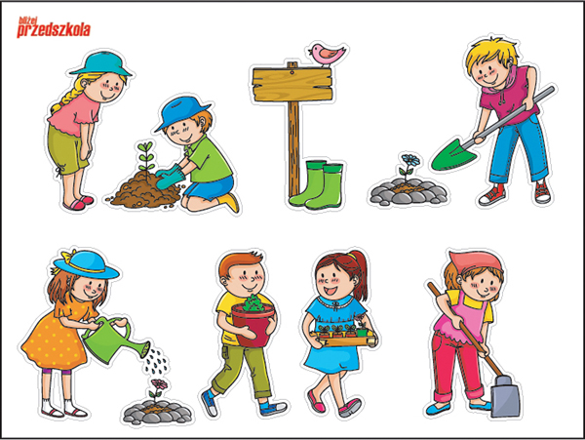
W polu
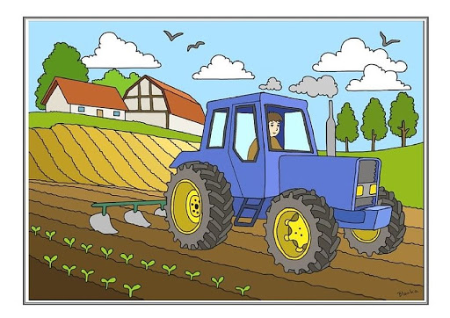
W gospodarstwie przy opiece nad zwierzętami

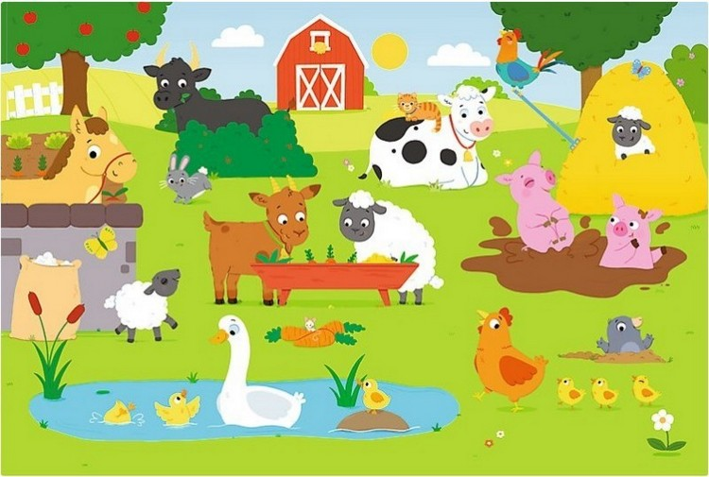

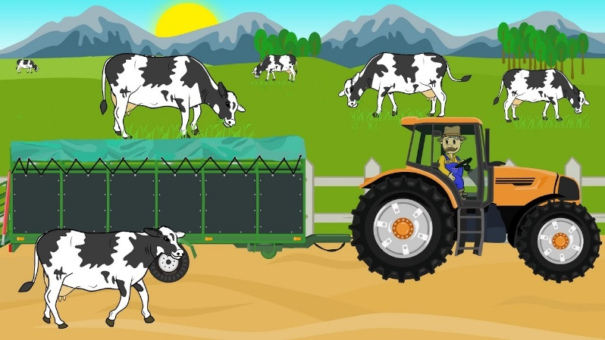

• Karta pracy, cz. 4, s. 10.
https://flipbooki.mac.pl/przedszkole/druk/npoia-bbplus-kp-4.pdf

Oglądanie strony gazety ze zdjęciami przedstawiającymi prace na wsi. Określanie, co to za
prace. Rysowanie w każdym kolejnym polu o jedną łopatę więcej niż w poprzednim.
Pole
Na polach rozpoczęły się prace: orka, bronowanie kultywatorami gleby oraz jej wałowanie,
a następnie siew i sadzenie roślin.
− Dawniej nie było traktorów. Co wykorzystywano do prac polowych?
− Co robią ludzie w ogródkach? Co jest im potrzebne do pracy?
Sad
W sadzie wiosną (w marcu) właściciele przycinają gałęzie drzew i krzewów, opryskują drzewa, bielą wapnem ich pnie.
− Dlaczego są wykonywane takie prace?
Zwierzęta wiejskie
Rolnicy przez cały rok codziennie muszą dbać o zwierzęta. Np. krowy muszą być dojone
kilka razy dziennie.
Wiosną przychodzą na świat młode zwierzęta( pisklęta, cielęta, prosięta).Gospodarze opiekują się nimi.
- Jakich maszyn rolnik używa w swojej pracy?

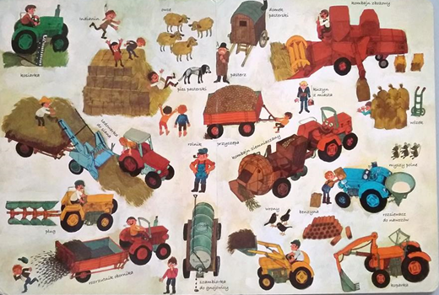

- Jakich narzędzi używa się często do wiosennych prac?
• Oglądanie obrazków narzędzi ogrodniczych.
Dzieci oglądają obrazki narzędzi ogrodniczych: grabi, wideł, łopaty, motyki, sekatora, konewki. Dzielą ich nazwy na sylaby (5-latki) i, wybranych, na głoski (6-latki).
(Nie dzielimy na głoski nazw: konewka, widły, grabie).
- Określają, do czego służą kolejne narzędzia.
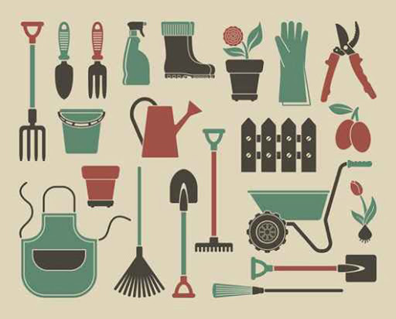
− Czy praca rolnika jest łatwa?

• Karta pracy, cz. 4, s. 11.
Rysowanie narzędzi ogrodniczych po śladach. Czytanie z N. lub samodzielnie ich nazw.
Łączenie rysunków z nazwami. Rysowanie w każdym kolejnym polu o jedne grabie mniej
niż w poprzednim.
https://flipbooki.mac.pl/przedszkole/druk/npoia-bbplus-kp-4.pdf
Zadania dla chętnych dzieci.
https://www.logopestka.pl/wpcontent/uploads/2020/03/Prace_w_ogrodzie_logopestka.pl_.pdf
- Zadania matematyczne
Wykonaj zadania posługując się patyczkami lub innymi liczmanami. Litery i liczby cz.2 s.69- dz. 6-letnie
https://flipbooki.mac.pl/przedszkole/oia-litery-liczby-cz-2/mobile/index.html
Policz kurczątka Przygotowanie do czytania, pisania, liczenia s.69
Wykonaj zadania s. 69-70 – dzieci pięcioletnie (różowa karta pracy).
- Ćwiczenia gimnastyczne. Zestaw ćwiczeń z gazetami.( z 16.04.2020r.)

- Język angielski- ćwiczenie na cały tydzień
- Hello, czas na zwierzęta na farmie, powtarzajcie słówka i zaśpiewajcie piosenkę, zachęcam Was również do podkolorowania i wycięcia zwierzątek, które możecie założyć na paluszki. Pozdrawiam
- https://www.youtube.com/watch?v=f97idTmBEXs&fbclid=IwAR2yUvRiZ9OGFKQ6zyXO-5Cem71-wsmlTG2Q_Yax1HCwewQaoUOWARTJuAQ&app=desktop
- https://www.youtube.com/watch?v=-RIDMl-pqBc&fbclid=IwAR30ynLeBp9uxbJ4N2FnfSuMLtVHaJepNCoMBjkDJzcK9Yuo1IX6_E0dRiA&app=desktop
- https://www.youtube.com/watch?v=p4mekR7f4cs&fbclid=IwAR0kHt7FU2Fl1yspLxnLB_fE8cPsmTMBSH_7_dvlQDgx8ISb43YWgSwwCqs&app=desktop
- https://www.youtube.com/watch?v=_6HzoUcx3eo&feature=youtu.be&fbclid=IwAR1CZUkxtXLfRMmUQNvle2MmdetjZzkqyOn7edcJ_X34SOwIfJl-YuB90Gs
- 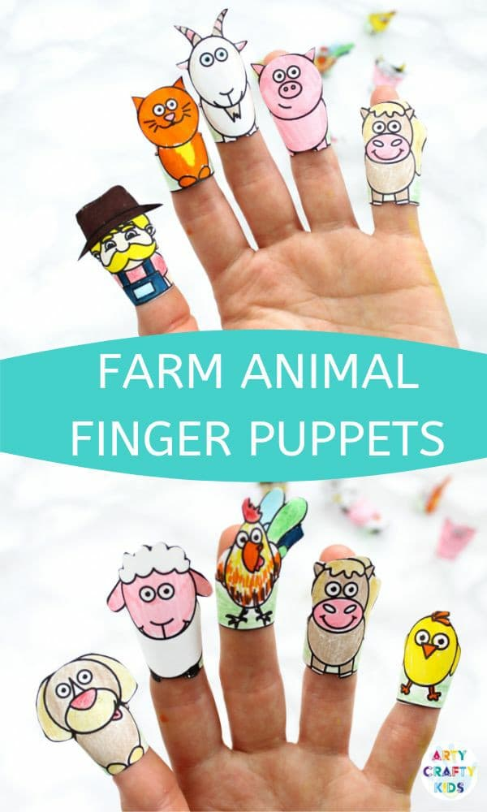
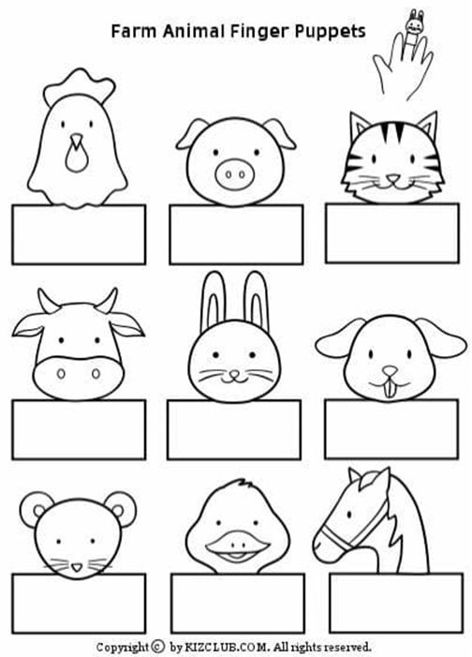

- Inspiracje plastyczno- techniczne dla chętnych dzieci
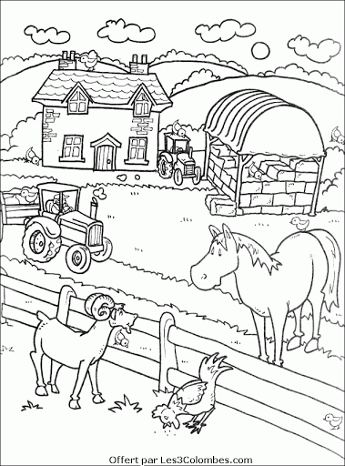

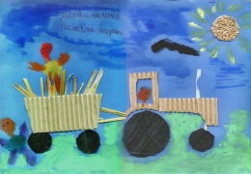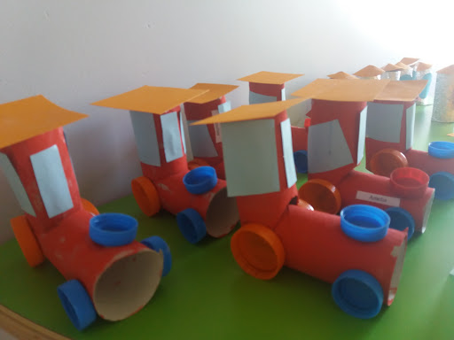

Bawcie się dobrze
Alicja D.

